要求恢复被删除链接的通知书

说明人类型 | - 本人□ 2. 代他人申诉□
说明人  （被删除方） | *姓名/名称 | 张三 | 法定代表人
 | *证件类型 | 身份证 | *证件号码 | 110101200001010000
 | *美拍昵称 | 张三 | *美拍账号 | 1000000
 | *联系电话 | 13912345678
代理人(无代理人不用填写) | *姓名/名称 |  | 法定代表人
 | *证件类型 |  | *证件号码
 | *美拍昵称 |  | *美拍账号
 | *联系电话
*被删除链接
*处理要求 | 希望恢复该美拍链接。
*不构成侵权的证明材料 | 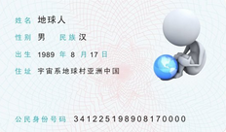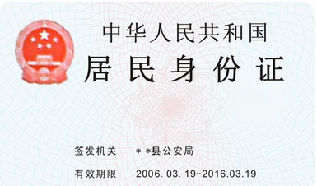  除身份证明信息外，请在本来中填写证明材料列表，并将相关材料附在本通知书后。
保证声明
本人（本单位）提供的所有材料及其所载内容均真实、合法，有效，并愿意承担可能出现的一切后果，包括但不限于美拍因本人（本单位）的通知书恢复链接而给投诉方或美拍造成的任何损失。

 |  |  | 签名（或章）：张三
 |  |  | 2017年 1 月 1 日
填写说明及注意事项
请认真阅读填写说明后，填写《要求恢复被删除链接的通知书》并准备相关材料。
一、*号标注为必填项。
二、说明人委托代理人代为说明的，须同时提供说明人签署的《授权委托书》。说明人和代理人可以为自然人、法人或其他组织。
三、证件类型及号码：包括自然人的身份证、护照，法人的工商营业执照，其他组织相应的执照等。填写有效证件号码需同时注明证件类型，并将证件的复印件作为本通知的附件一并提供。
四、不构成侵权的证明材料：
需说明人列明其提供的证明其不构成侵权的相关材料，并同时以附件形式提供。
证明材料应提供原件的彩色扫描件，只能提供复印件扫描件的，需说明人在复印件上面签章（自然人应签署姓名日期，非自然人应加盖公章并注明日期）。
若材料涉外的，应按照法律的规定进行公证转递，并同时提供相应的公证转递材料。
五、保证声明：完成表格填写和资料准备后，请确认并签字（加盖公章）。
六、填写完毕后，将相关材料扫描件发送到jubao365@meitu.com，等待相关工作人员处理，谢谢。
七、未按照填写说明要求的填写，我司有权不予处理。

